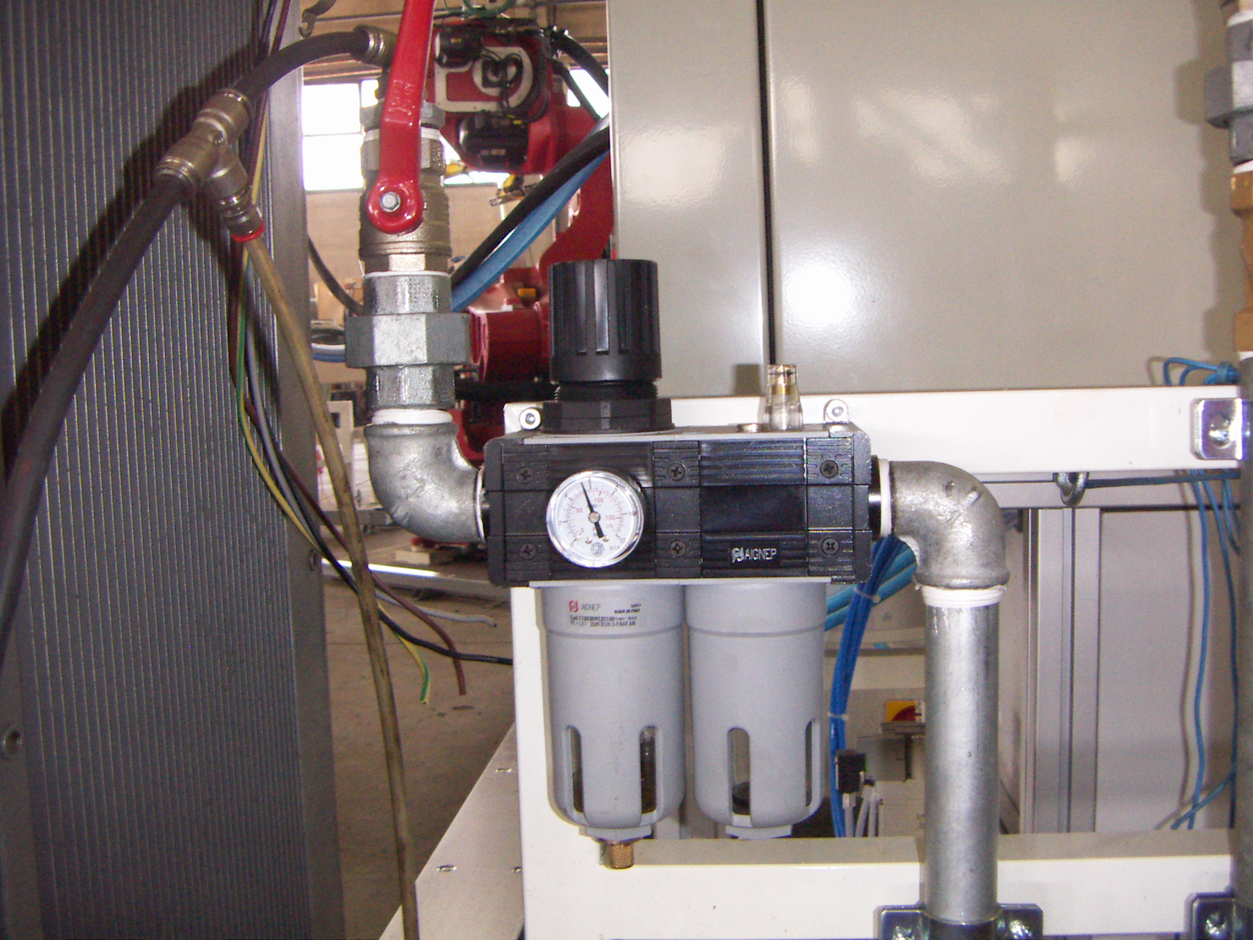
foto indicativa

VERIFICA DELLO STATO GENERALE

 |  |  | Stato macchina: |  |  | s | w
operazioni da eseguire | tipo di intervento |  |  | attrezzatura necessaria
PULIZIA ELEMENTO FILTRANTE E PARTICOLARI ALL’INTERNO DELLA TAZZA. |  | Prima di procedere allo smontaggio della tazza, chiudere l’alimentazione dell’aria in ingresso tramite l’apposito rubinetto e scaricare la pressione residua.  Smontare la tazza del filtro e lavare le parti interne con acqua saponata, (non utilizzare solventi), soffiare con aria compressa le parti lavate .  Prima del rimontaggio controllare che i  particolari non presentino rotture o  deformazioni, in caso contrario procedere alla sostituzione.  A operazione conclusa rialimentare il  circuito. |  | - Normale attrezzatura manutentiva meccanica.
VERIFICHE DA ESEGUIRE
Controllare che la condensa non resti depositata sul fondo della tazza.

 |  |  | Stato macchina: |  |  | s | w
operazioni da eseguire | tipo di intervento |  |  | attrezzatura necessaria
SMONTAGGIO |  | Prima di procedere allo smontaggio del  filtro, chiudere l’alimentazione dell’aria in  ingresso tramite l’apposito rubinetto e  scaricare la pressione residua.  Svitare le viti di fissaggio del filtro e sfilare il filtro stesso. |  | - Normale attrezzatura manutentiva meccanica.  - Filtro aria del tipo da sostituire.
MONTAGGIO |  | Avvitare le viti di fissaggio del filtro  assemblandolo nella corretta posizione.  Al termine dell’operazione rialimentare il  circuito tramite l’apposito rubinetto di  alimentazione. |  | - Normale attrezzatura manutentiva meccanica.  - Filtro aria del tipo da sostituire.

